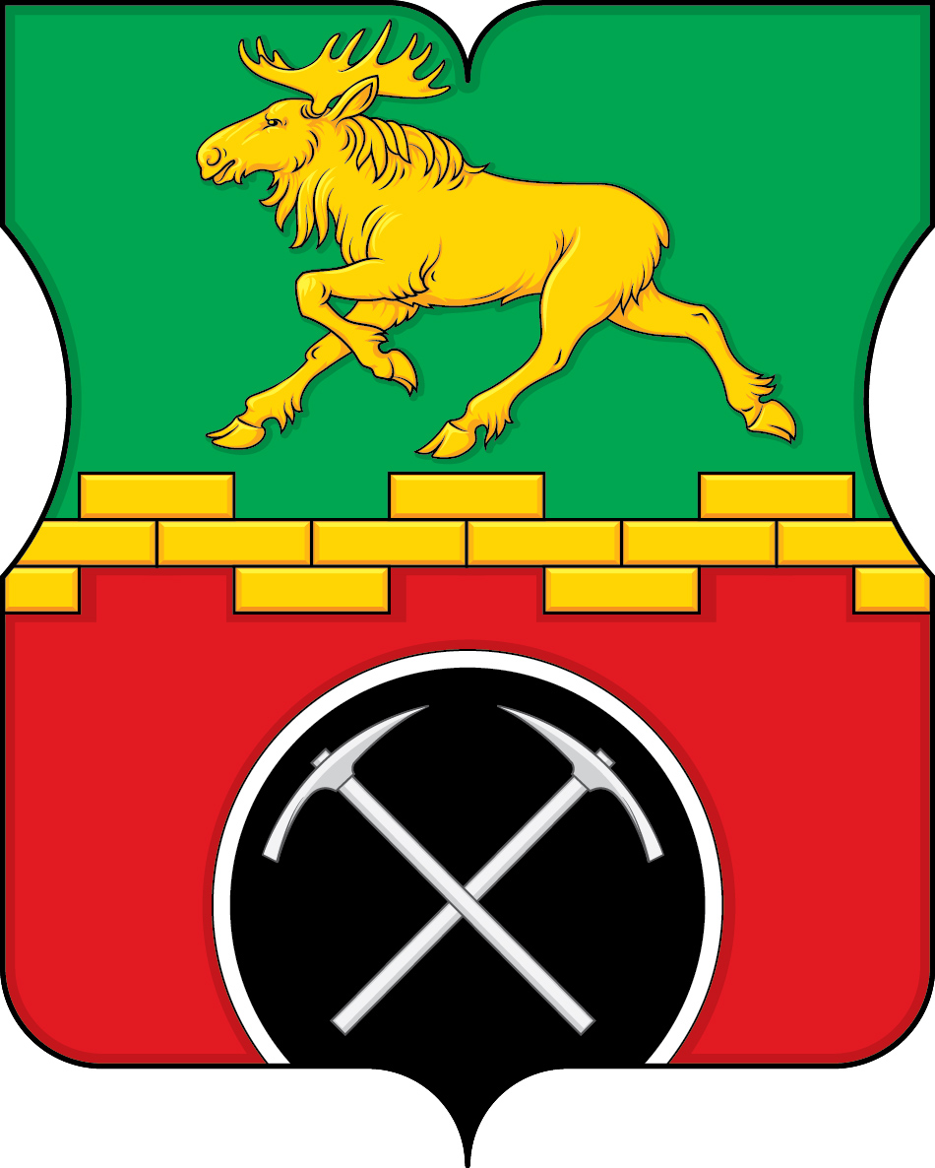
СОВЕТ ДЕПУТАТОВ
ВНУТРИГОРОДСКОГО МУНИЦИПАЛЬНОГО ОБРАЗОВАНИЯ - МУНИЦИПАЛЬНОГО ОКРУГА МЕТРОГОРОДОК
В ГОРОДЕ МОСКВЕ

РЕШЕНИЕ

19 мая 2026 г. № 7/13

О внесении изменений в решение Совета депутатов муниципального округа Метрогородок от 13.02.2024 г. № 2/7 «О направлении средств стимулирования управы района Метрогородок города Москвы на реализацию мероприятий по благоустройству территорий района Метрогородок города Москвы в 2024 году»

В соответствии с постановлением Правительства Москвы от 26 декабря 2012 года № 849-ПП «О стимулировании территориальных органов исполнительной власти города Москвы» и на основании обращения управы района Метрогородок города Москвы от 14 мая 2026 года № МГ-14-543/26, Совет депутатов внутригородского муниципального образования – муниципального округа Метрогородок в городе Москве решил:
1. Внести изменения в решение Совета депутатов муниципального округа Метрогородок от 13.02.2024 года № 2/7 «О направлении средств стимулирования управы района Метрогородок города Москвы на реализацию мероприятий по благоустройству территорий района Метрогородок города Москвы в 2024 году», изложив приложение к решению согласно приложению к настоящему решению.
2. Направить копии настоящего решения в управу района Метрогородок города Москвы, префектуру Восточного административного округа города Москвы и Департамент территориальных органов исполнительной власти города Москвы.
3. Опубликовать настоящее решение в сетевом издании «Московский муниципальный вестник.
4. Контроль за исполнением настоящего решения возложить на главу внутригородского муниципального образования – муниципального округа Метрогородок в городе Москве Кузнецова Д.Э.

Глава внутригородского муниципального
образования – муниципального округа
Метрогородок в городе Москве Д.Э. Кузнецов

Приложение
к решению Совета депутатов
внутригородского муниципального
образования – муниципального округа
Метрогородок в городе Москве
от 19 мая 2026 г. № 7/13

Мероприятия по благоустройству территорий района Метрогородок города Москвы в 2024 году.

№ п/п | Адрес объекта | Виды работ в действующим РСД | Район | Категория объекта | Вид работ | Стоимость работ, руб.
1. | Открытое шоссе, д. 21, к. 13 | Ремонт резинового покрытия – 100 м2. | Метрогородок | ДТ | Благоустройство | 1 027 921,44
2. | Открытое шоссе, д. 25, к. 7 | Ремонт асфальтобетонного покрытия проезда – 1132,77 м2; Ремонт асфальтобетонного покрытия тротуара – 810 м2; Замена бортового камня дорожного – 1030 п.м.; Установка бортового камня садового – 170 п.м.; Устройство резинового покрытия – 190 м2; Устройство газона рулонного – 2500 м2. | Метрогородок | ДТ | Благоустройство | 3 818 049,96
3. | Пермская ул., д. 9 | Ремонт асфальтобетонного покрытия проезда – 710 м2; Ремонт асфальтобетонного покрытия тротуара – 240 м2; Замена бортового камня дорожного – 490 п.м.; Установка бортового камня садового – 150 п.м.; Устройство резинового покрытия – 100 м2; Устройство газона рулонного – 1431,44 м2. | Метрогородок | ДТ | Благоустройство | 2 586 913,4
4. | Открытое шоссе, д. 29, к. 8 | Ремонт асфальтобетонного покрытия проезда – 1232 м2; Ремонт асфальтобетонного покрытия тротуара – 746,83 м2; Замена бортового камня дорожного – 930 п.м.; Установка бортового камня садового – 200 п.м.; Устройство резинового покрытия – 230 м2;  Устройство газона рулонного – 2610 м2. | Метрогородок | ДТ | Благоустройство | 4 931 781,75
5. | Открытое шоссе, д. 29, к. 7 | Ремонт асфальтобетонного покрытия проезда – 490 м2; Ремонт асфальтобетонного покрытия тротуара – 300 м2; Замена бортового камня дорожного – 760 п.м.; Установка бортового камня садового – 200 п.м.; Устройство газона рулонного – 1700 м2; Замена подпорной стенки – 56 м.; Устройство живой изгороди – 10 м. | Метрогородок | ДТ | Благоустройство | 2 018 249,93
6. | Открытое шоссе, д. 29, к. 6 | Ремонт асфальтобетонного покрытия проезда – 470 м2; Ремонт асфальтобетонного покрытия тротуара – 480 м2; Замена бортового камня дорожного – 560 п.м.; Установка бортового камня садового – 200 п.м.; Устройство газона рулонного – 2445 м2. | Метрогородок | ДТ | Благоустройство | 2 640 494,59
7. | Открытое шоссе, д. 29, к. 5 | Ремонт асфальтобетонного покрытия проезда – 335 м2; Ремонт асфальтобетонного покрытия тротуара – 299,74 м2; Замена бортового камня дорожного – 489 п.м.; Установка бортового камня садового – 200 п.м.; Устройство резинового покрытия – 250 м2; Устройство газона рулонного – 2250 м2. | Метрогородок | ДТ | Благоустройство | 3 183 909,54
8. | Открытое шоссе, д. 29, к. 4 | Ремонт асфальтобетонного покрытия проезда – 350 м2; Ремонт асфальтобетонного покрытия тротуара – 230 м2; Замена бортового камня дорожного – 410 п.м.; Установка бортового камня садового – 200 п.м.; Устройство резинового покрытия – 300 м2; Устройство газона рулонного – 1800 м2; Замена подпорной стенки – 140 м. | Метрогородок | ДТ | Благоустройство | 3 275 051,46
9. | Открытое шоссе, д. 29, к. 3 | Ремонт асфальтобетонного покрытия проезда – 500 м2; Ремонт асфальтобетонного покрытия тротуара – 230 м2; Замена бортового камня дорожного – 270 п.м.; Установка бортового камня садового – 200 п.м.; Устройство газона рулонного – 560 м2; Замена подпорной стенки – 117 м. | Метрогородок | ДТ | Благоустройство | 1 361 008,67

